  

**Jeux de logique au Cycle 1 – Grande Section**

**Le jeu des Tours**

*D’après Dominique Valentin*

**Situation 1 : 1 bande de papier sur lesquelles vous aurez dessiné 7 cases, des tours de légos.**

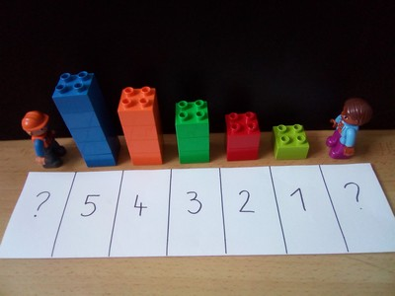**BUT:** **Indiquer le nombre de tours visibles par le garçon et par la fille.**

En regardant de ce côté,

je vois 1 tour

En regardant de ce côté,

je vois 5 tours

|  |  |  |  |  |  |  |
| --- | --- | --- | --- | --- | --- | --- |
| **1** | **5** | **4** | **3** | **2** | **1** | **5** |

**Défi 1: combien les personnages voient-ils de tours ?**

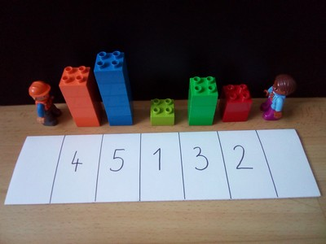



d’ici



d’ici

|  |  |  |  |  |  |  |
| --- | --- | --- | --- | --- | --- | --- |
|  | **4** | **5** | **1** | **3** | **2** |  |

**Défi 2 : en t’aidant de légos ou de cubes, trouve combien de tours sont visibles d’un côté et de l’autre.**

|  |  |  |  |  |  |  |
| --- | --- | --- | --- | --- | --- | --- |
|  | **3** | **1** | **2** | **4** | **5** |  |

|  |  |  |  |  |  |  |
| --- | --- | --- | --- | --- | --- | --- |
|  | **2** | **3** | **5** | **1** | **4** |  |

|  |  |  |  |  |  |  |
| --- | --- | --- | --- | --- | --- | --- |
|  | **1** | **2** | **4** | **5** | **3** |  |